绝密★启用前
2006年普通高等学校招生全国统一考试（山东卷）
理科数学（必修+选修II）
本试卷分第I卷（选择题）和第II卷（非选择题）两部分，第I卷1至2页，第II卷3至10页，满分150分，考试用时120分钟，考试结束后，将本试卷和答题卡一并交回。
第I卷（共60分）
注意事项：
- 答第I卷前，考生务必将自己的姓名，准考证号，考试科目涂写在答题卡上。
- 每小题选出答案后，用铅笔把答题卡上对应题目的答案标号涂黑。如需改动，用橡皮檫干净后，再选其他答案标号，不能答在试题卷上。
参考公式：
如果事件A、B互斥，那么P（A+B）=P(A)+P(B)
如果事件A、B相互独立，P(A·B)=P(A)·P(B)
- 选择题：本大题共12小题，每小题5分，共60分.在每小题给出的四个选项中，选择一个符合题目要求的选项.
（1）定义集合运算：A⊙B=｛z︳z= xy(x+y)，z∈A，y∈B｝，设集合A=｛0，1｝，B=｛2，3｝，则集合A⊙B的所有元素之和为
（A）0 （B）6 （C）12 （D）18
（2）函数y=1+a^{x}(0<a<1)的反函数的图象大致是

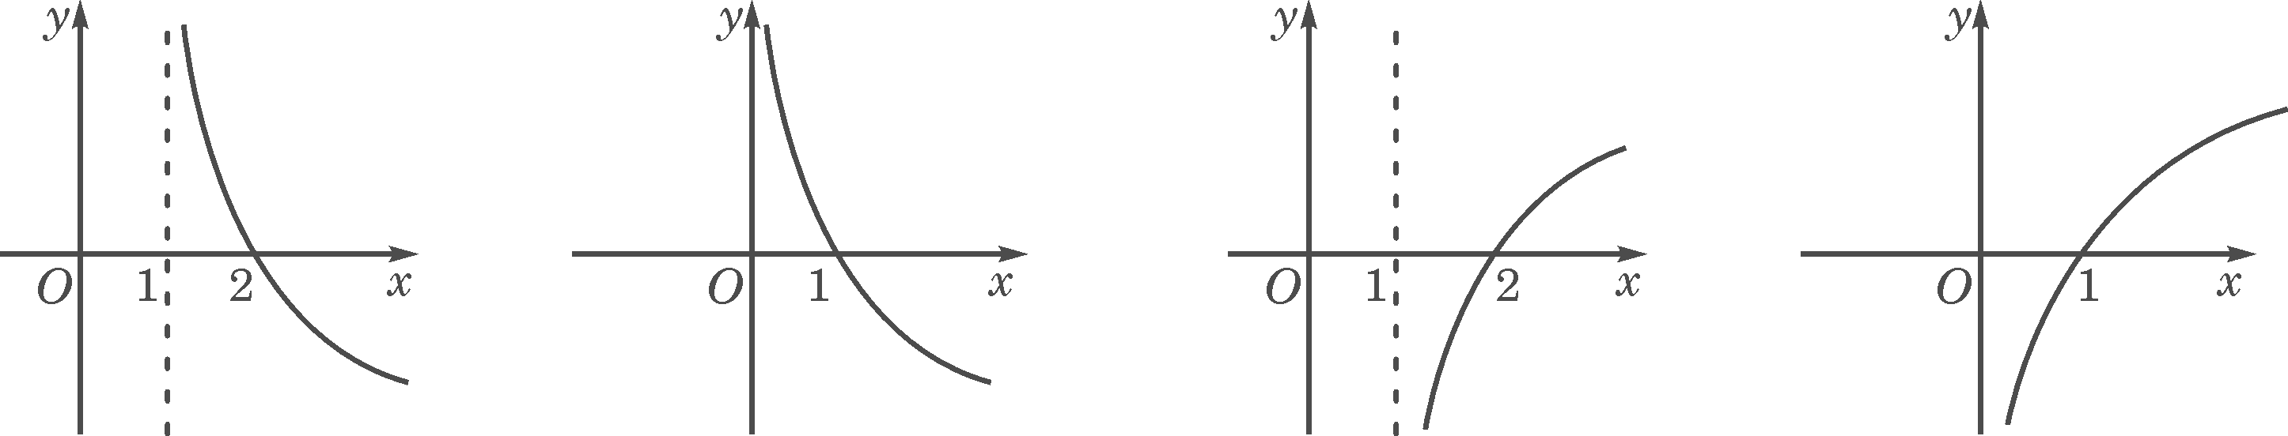

（A） （B） （C） （D）
(3)设f(x)= 则不等式f(x)>2的解集为
(A)（1，2）（3，+∞） (B)（$\sqrt{\text{10}}$，+∞）
(C)（1，2） （$\sqrt{\text{10}}$ ，+∞） (D)（1，2）
（4）在△ABC中，角A、B、C的对边分别为a、b、c,A=$\frac{π}{3}$,a=$\sqrt{3}$,b=1，则c=
- 1 （B）2 （C）$\sqrt{3}$—1 （D）$\sqrt{3}$
（5）设向量a=(1, －2),b=(－2,4),c=(－1,－2)，若表示向量4a,4b－2c,2(a－c),d的有向线段首尾相接能构成四边形，则向量d为
(A)(2,6) (B)(－2,6) (C)(2,－6) (D)(－2,－6)
(6)已知定义在R上的奇函数f(x)满足f(x+2)=－f(x),则,f(6)的值为
(A)－1 (B) 0 (C) 1 (D)2

（7）在给定椭圆中，过焦点且垂直于长轴的弦长为$\sqrt{2}$，焦点到相应准线的距离为1，则该椭圆的离心率为
(A)$\sqrt{2}$ (B)$\frac{\sqrt{2}}{2}$ (C) $\frac{1}{2}$ (D)$\frac{\sqrt{2}}{4}$
（8）设p：x${}^{2}$－x－20>0,q：$\frac{1−x^{2}}{|x|−2}$<0,则p是q的
（A）充分不必要条件 （B）必要不充分条件
（C）充要条件 （D）既不充分也不必要条件
（9）已知集合A=｛5｝,B=｛1,2｝,C=｛1,3,4｝，从这三个集合中各取一个元素构成空间直角坐标系中点的坐标，则确定的不同点的个数为
(A)33 (B) 34 (C) 35 (D)36
（10）已知的展开式中第三项与第五项的系数之比为－$\frac{3}{\text{14}}$,其中=－1，则展开式中常数项是
(A)－45i (B) 45i (C) －45 (D)45
（11）某公司招收男职员x名，女职员y名，x和y须满足约束条件$\begin{aligned}\left\{5x−\text{11}y≥−\text{22}, | \right.\left\{2x+3y≥9, | \right.\end{aligned}$则z=10x+10y的最大值是
(A)80 (B) 85 (C) 90 (D)95
（12）如图，在等腰梯形ABCD中，AB=2DC=2,∠DAB=60°,E为AB的中点，将△ADE与△BEC分别沿ED、EC向上折起，使A、B重合于点P，则P－DCE三棱锥的外接球的体积为
(A)$\frac{4\sqrt{3}π}{\text{27}}$ (B)$\frac{\sqrt{6}π}{2}$ (C)$\frac{\sqrt{6}π}{8}$ (D)$\frac{\sqrt{6}π}{\text{24}}$
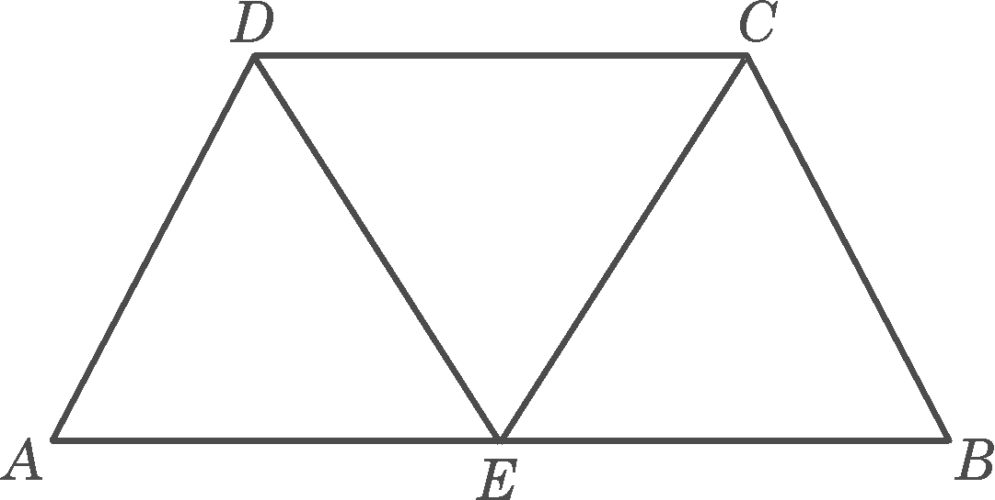
（12题图）

绝密★启用前
2006年普通高等学校招生全国统一考试（山东卷）
理科数学（必修+选修II）
注意事项：
1.用钢笔或圆珠笔直接答在试题卷中。
2.答卷前将密封线内的项目填写清楚。

得分 | 评卷人
二、填空题：本大题共4小题，每小题4分，共16分.答案须填在题中横线上.
（13）若 .
（14）已知抛物线y²=4x,过点P(4,0)的直线与抛物线相交于A(x₁,y₁),B(x₂,y₂)两点，则y₁²+y₂²的最小值是 .
（15）如图，已知正三棱柱ABC-A₁B₁C₁的所有棱长都相等，D是A₁C₁的 中点，则直线AD 与平面B₁DC所成角的正弦值为 .
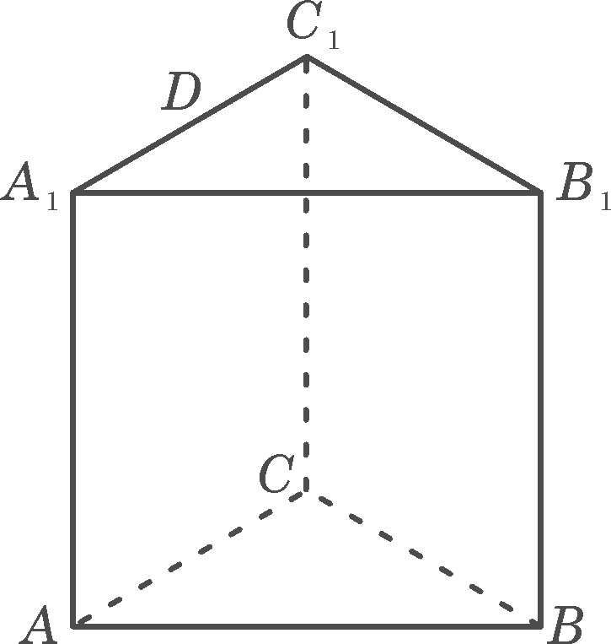
（15题图）
（16）下列四个命题中，真命题的序号有 （写出所有真命题的序号）.
①将函数y=$|x+1|$的图象按向量v=(－1,0)平移，得到的图象对应的函数表达式为y=$|x|$
②圆x²+y²+4x+2y+1=0与直线y=$\frac{1}{2}x$相交，所得弦长为2
③若sin($α$+$β$)=$\frac{1}{2}$ ,sin($α$－$β$)=$\frac{1}{3}$,则tan$α$cot$β$=5
④如图，已知正方体ABCD- A₁B₁C₁D₁，P为底面ABCD内一动点，P到平面AA₁D₁D的距离与到直线CC₁的距离相等，则P点的轨迹是抛物线的一部分.
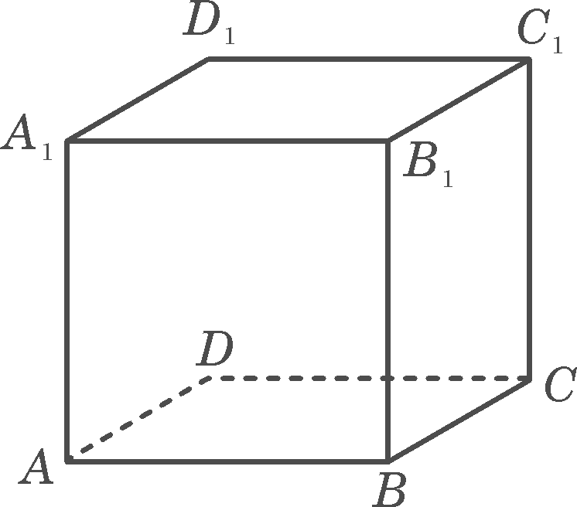
（16题图）

得分 | 评卷人

三、解答题：本大题共6小题，共74分.解答应写出文字说明，证明过程或演算步骤.
（17）已知函数f(x)=A(A>0,$ω$>0,0<$ϕ$<$\frac{π}{2}$函数，且y=f(x)的最大值为2，其图象相邻两对称轴间的距离为2，并过点（1，2）.
（1）求$ϕ$;
（2）计算f(1)+f(2)+… +f(2 008).
得分 | 评卷人

（18）（本小题满分12分）
设函数f(x)=ax－(a+1)ln(x+1)，其中a-1，求f(x)的单调区间。
得分 | 评卷人

（19）（本小题满分12分）
如图，已知平面A₁B₁C₁平行于三棱锥V-ABC的底面ABC，等边∆ AB₁C所在的平面与底面ABC垂直，且$∠$ACB=90°，设AC=2a,BC=a.
（1）求证直线B₁C₁是异面直线AB₁与A₁C₁的公垂线；
（2）求点A到平面VBC的距离；
（3）求二面角A-VB-C的大小.
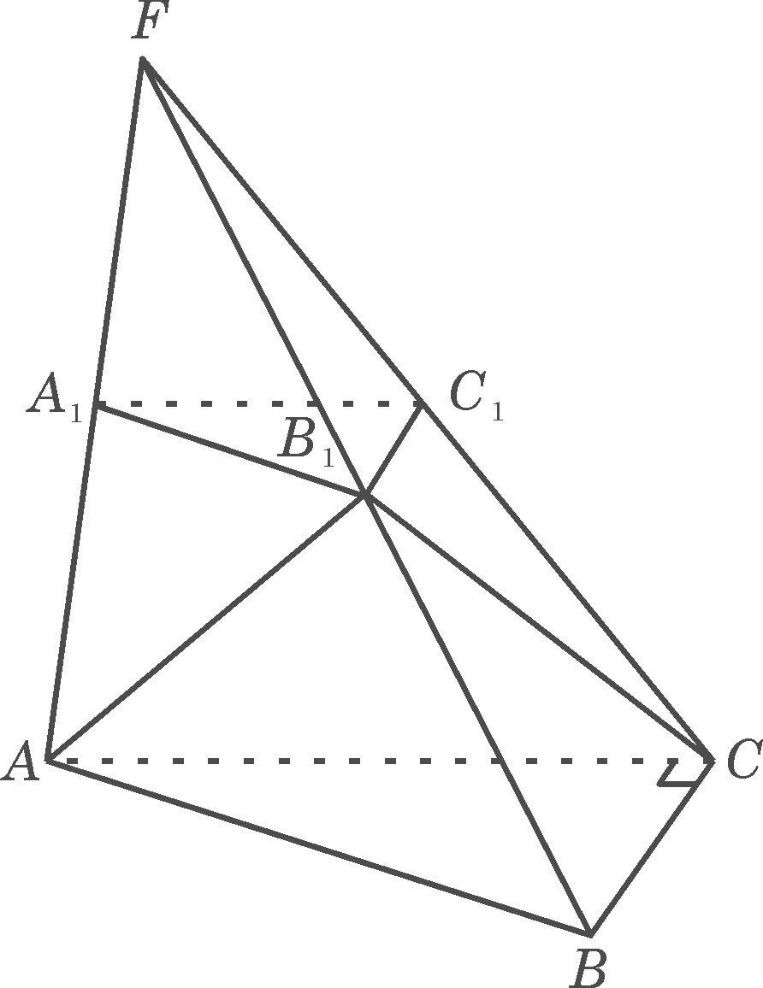
（19题图）

得分 | 评卷人

(20) （本小题满分12分）
袋中装着标有数学1，2，3，4，5的小球各2个，从袋中任取3个小球，按3个小球上最大数字的9倍计分，每个小球被取出的可能性都相等，用$ε$表示取出的3个小球上的最大数字，求：
（1）取出的3个小球上的数字互不相同的概率；
(2)随机变量$ε$的概率分布和数学期望；
(3)计分介于20分到40分之间的概率.
得分 | 评卷人

（21）（本小题满分12分）
双曲线C与椭圆有相同的焦点，直线y=$\sqrt{3}x$为C的一条渐近线.
- 求双曲线C的方程；
- 过点P(0,4)的直线，交双曲线C于A,B两点，交x轴于Q点（Q点与C的顶点不重合）.当，且$λ_{1}+λ_{2}=−\frac{8}{3}$时，求Q点的坐标.
得分 | 评卷人

（22）（本小题满分14分）
已知a₁=2，点(a_{n},a_{n+1})在函数f(x)=x²+2x的图象上，其中=1，2，3，…
- 证明数列｛lg(1+a_{n})｝是等比数列；
- 设T_{n}=(1+a₁) (1+a₂) …(1+a_{n})，求T_{n}及数列｛a_{n}｝的通项；
- 记b_{n}=$\frac{1}{a_{n}}+\frac{1}{a_{n}+2}$，求｛b_{n}｝数列的前项和S_{n}，并证明S_{n}+$\frac{2}{3T_{n}−1}$=1.

